Programowanie w LISP i Prolog

Temat projektu:
kalkulator w LISP

Autorzy:
Mateusz Kaczmarski
Jakub Ruszkowski

Działania na wielomianach
Program umożliwia prowadzenie działań na wielomianach: dodawanie, odejmowanie oraz liczenie wartości wielomianu dla zadanej wartości. Do każdej z funkcji podawana jest lista definiująca wielomian w następujący sposób:

gdzie potęga_{n} oznacza stopień potęgi przy n-tym wyrazie wielomianu, a współczynnik_{n} – współczynnik przy n-tym wyrazie wielomianu. Zakłada się dodatkowo, że wszystkie wyrazy podawanego wielomianu są posortowanie w kolejności rosnących wartości potęg. Służy do tego funkcja sortująca wielomian SortPolynomial(poly). Dodawanie wielomianów można uzyskać stosując funkcję AddPolynomials (p1 p2), której przekazywane są dwa wielomiany, które chcemy zsumować. Do odejmowania wielomianów służy funkcja SubstractPolynomials (p1 p2), która od wielomianu p1 odejmuje wielomian p2. Aby wyliczyć wartość wielomianu dla zadanej wartości x, można skorzystać z funkcji EvaluatePolynomial(poli x). Przydatne w tym przypadku jest makro o nazwie ConvertPolynomial(poli), które zmienia podany wielomian do postaci bardziej czytelnej typu: gdzie c i p oznaczają odpowiednio wartości współczynnika oraz potęgi wyrazu wielomianu, a x – dowolne wyrażenie.
W projekcie dostępne są także funkcje PolyDerivative(poly) oraz PolyIntegral(poly) zwracające odpowiednio pochodną oraz całkę wielomianu poly.

Działania na wyrażeniach
Zaimplementowane zostały następujące działania na wyrażeniach: dodawanie wyrażeń (add-macro(x &rest y)), mnożenie wyrażeń (multiply-macro (x &rest y)), znajdywanie min lub max z wyniku wyrażeń (max-macro (x &rest y)/min-macro (x &rest y)), potęgowanie wyrażeń (power-macro (x y)), mediana z wartości wyrażeń (median-macro(&rest y)) .

Inne
W projekcie występują także funkcje do liczenia funkcji Ackermanna (Ackermann(m n)), funkcji McCarthy'ego (McCarthy(n)), długość krzywej Kocha dla i-tego kroku i l długości początkowej odcinka (KochCurveLength(l n)) oraz funkcja konwertująca liczbę dziesiętną na zapis binarny (convert-to-binary(n)).

Na wszystkich zaimplementowanych funkcjach i makrach zostały przeprowadzone testy jednostkowe. Sposób oraz wyniki testów przedstawione są na rysunku poniżej:

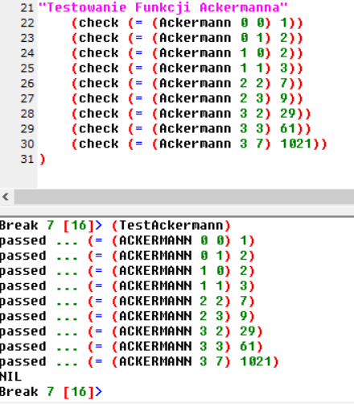
W górnej części – przykłady testów, w dolnej – wyniki poszczególnych testów.
Bibliografia:
http://www.cs.sfu.ca/CourseCentral/310/pwfong/Lisp/1/tutorial1.html
http://www.gigamonkeys.com/book/

